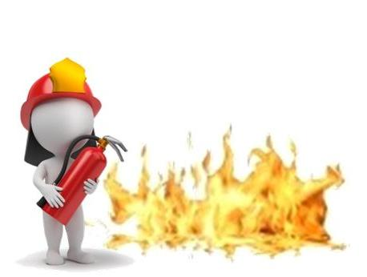


SCUOLA PRIMARIA E INFANZIA POLLA CAPOLUOGO
a.s. 2024/2025

ORGANIGRAMMA ADDETTI ALL’EMERGENZA

COORDINATORE DELL’EMERGENZA
(Ordine di evacuazione, chiamata soccorsi, accoglienza soccorritori, area di raccolta)
DOCENTE MEDICI MARIA
DOCENTE CRUSCO CINZIA


ADDETTI PRONTO SOCCORSO E ASSISTENZA DISABILI
COLL.SCOL. MARMO FRANCESCO
DOCENTE TACELLI ANNAMARIA
DOCENTE DE NIGRIS ANTONELLA
SUPPORTO EVACUAZIONE DISABILI
COLL.SCOL. PIGNATIELLO BEATA
DOCENTE SABBATELLA CARMEN
DOCENTE CANCRO ROSALIA LUCIA
ADDETTI PREVENZIONE INCENDI, LOTTA ANTINCENDIO E PRIMO SOCCORSO
(N°8 CLASSI)
COLL.SCOL. MORELLO ROCCO
COLL.SCOL. PIGNATIELLO BEATA
DOCENTE CRUSCO CINZIA
DOCENTE DI GLORIA MARIA
DOCENTE PUCCIARELLI PASQUALINA


ADDETTI ALL’IMPIANTI TECNOLOGICI
COLL. SCOL. MARMO FRANCESCO -
COLL.SCOL. SCALCIONE GIUSEPPINA





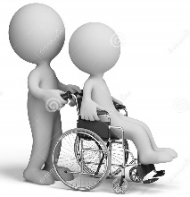
ADDETTI ALLE USCITE
COLL.SCOL. MARMO FRANCESCO
PIANO TERRA
COLL.SCOL. SCALCIONE GIUSEPPINA
COLL.SCOL. MORELLO ROCCO
COLL.SCOL. PIGNATIELLO BEATA
I PIANO



DATORE DI LAVORO
Prof.ssa TAGLIANETTI CARMELA
ADDETTO AL SERVIZIO DI PREVENZIONE EPROTEZIONE
Prof.ssa Di Gruccio Annalisa
RESPONSABILE DEL SERVIZIO DI PREVENZIONE E PROTEZIONE
Prof.re De Biase Raffaele
RAPPRESENTANTE DEI LAVORATORI
Prof.ssa Antonacchio Daniela


ADDETTI EMERGENZA CLASSI
TUTTI I DOCENTI

